فصل پنجم
کارکردن باابزارYaST
- مقدمه
- پیکربندی قسمت های مختلف سخت افزار
- نصب،پاک وبه روزرسانی سیستم
- دسترسی به اینترنت

1 - مقدمه
ابزاراصلی برای نصب وپیکربندی سیستم عامل OpenSUSE می باشد.این ابزارابتداتوسط شرکت SUSE Linux ساخته شدولی بعدهاتوسط شرکت ناول واستفاده کنندگان openSUSE توسعه داده شد.
2 - تنظیم قسمت های مختلف سخت افزار
YaST هم درهنگام نصب وهم بعدازنصب به شمااجازه پیکربندی اجزای مختلف سخت افزاررامی دهد.پیکربندی کارت های گرافیک,مانیتورهاوتنظیم کردن موشواره وصفحه کلیدوهمچنین پیکربندی کارت صدا.اگرشمابه پشتیبانی چاپگرواسکنرهم نیازداریدبایدازماژول مناسب YaST استفاده کنید.برای پی بردن به اینکه چه اجزای سخت افزاری به سیستم مامتصل هستندبایداز ماژول YaST Hardware Information استفاده کنیم.
2-1 کاوش سخت افزار
اگرمی خواهیددرباره ی سخت افزارخودبیشتربدانیدویاکمپانی فروشندو مدل سخت افزارخودرا برای پیکربندی بهترسخت افزاربشناسیدبایدازYaST استفاده کنید.دراین قسمت وقسمت بعدما فرض رابراین گرفتیم که شماابزارYaST اجراکردید.(برای اجرادرمحیط KDE دکمه های Alt+F2 رافشاردهیدوسپس عبارت kdesu yast2 راواردکنیدودنبال آن کلمه عبورکاربرریشه راواردکنید. برای اجرادرمحیط GNOME همه مراحل بالارابایدانجام دهیدفقط درمرحله دوم gnomesu yast2 راواردکنید-برای اجرای YaST بایددسترسی ریشه داشته باشیم به خاطرهمین کلمه عبور ریشه ازماسوال می شود-)
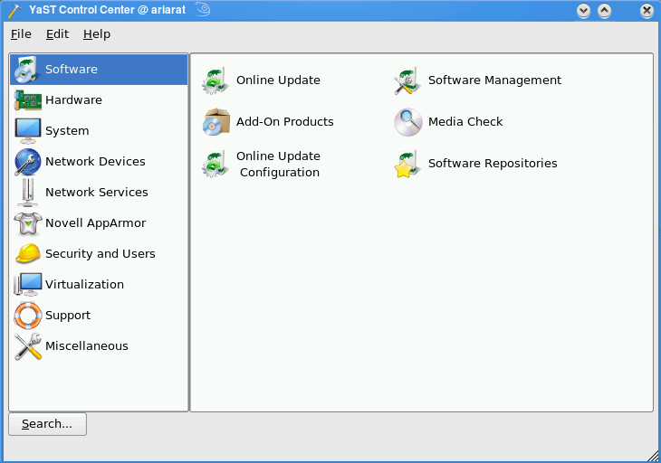
1 درYaST به قسمت Hardware برویدوHardware Information رااجراکنید.کاوش سخت افزار به سرعت شروع می شودوپس ازمدتی لیست سخت افزارمابه نمایش درمی آید.
2 درلیست سخت افزاربااستفاده ازعلامت مثبت می توانیداطلاعاتی درباره ی سخت افزارمشخص شده ببینید.
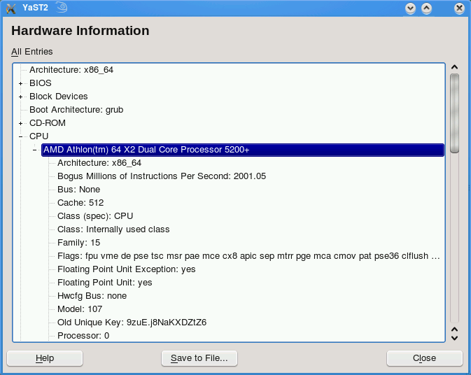
3 باکلیک روی Close می توانیداین قسمت راببندید.
2-2 تنظیم کارت گرافیک ومانیتور
بعدازنصب می توانیدباتوجه به نیازهایتان پیکربندی های گرافیکی سیستم(کارت گرافیک ومانیتور) راتغییردهید.بعضی موقع هااین تغییرات لازم وضروری است.
نکته : تغییرفرکانس مانیتور
اگرچه درسیستم مکانیسم های ایمنی وجودداردولی درهنگام عوض کردن دستی فرکانس مانیتور خودبه فرکانس های اجازه داده شده مواظب باشید.مقدارهای نادرست ممکن است مانیتورشمارا نابودکند.قبل ازعوض کردن فرکانس به دفترچه راهنمای مانیتورخودحتمامراجعه کنید.
اگرفونت هاخیلی کوچک ویادایره هاناقص دیده می شوندبایدوضوح تصویر راتغییردهید.برای اینکارمراحل زیرراانجام دهید.
1 درابزارYaSTبه قسمت Harware برویدوGraphics Crad and Monitor رااجراکنید.برنامه SaX2 منابع سیستم راچک می کندویک پنجره به مانمایش می دهد.
2 مطمئن شویدکه مانیتوربه درستی تشخیص داده شده اگردرست نبودازقسمت change مانیتورخودرا ازلیست انتخاب کنید.
3 وضوح تصویرورنگ های موردنظرخودراانتخاب کنید.
4 پیکربندی های جدیدراقبل ازاعمال به سیستم تست کنیدبرای این کارروی Ok کلیک کنیدویکی ازگزینه های Test,Saveویا Cancel راانتخاب کنید.
نکته : راه اندازی دوباره X
همه این پیکربندی هایی که شماانجام دادیددرصورت راه اندازی دوباره X کارمی کند.برای اینکار یک بارازسیستم خارج شویدودوباره وارد شوید.
2-3 پیکربندی صفحه کلیدوموشواره
برای پیکربندی دوباره صفحه کلیدوموشواره ویااضافه کردن بیشترازیک عددصفحه کلیدیا موشواره بایدازماژول Keyboard and Mouse ابزارYaST استفاده کنیم.
2-3-1 موشواره
سیستم موشواره رامعمولاخودکارشناسایی می کندولی اگردرشناسایی خودکارمشکلی پیش بیاید شمامی توانیدبااستفاده ازقسمت Mouse Model مدل موشواره خودراانتخاب کنید.برای دانستن مدل موشواره خودبه مستندات موشواره تان مراجعه کنید.اگرمی خواهیدپیکربندی موشواره تان عوض کنیدکارهای زیراانجام دهید:
1 درYaST به بخش Hardware برویدوMouse Model رااجراکنید.باکلیک برروی آن ابزارSaX2 اجراشده ومنابع سیستم رامی خواندوپنجره Mouse Properties رانشان می دهد.
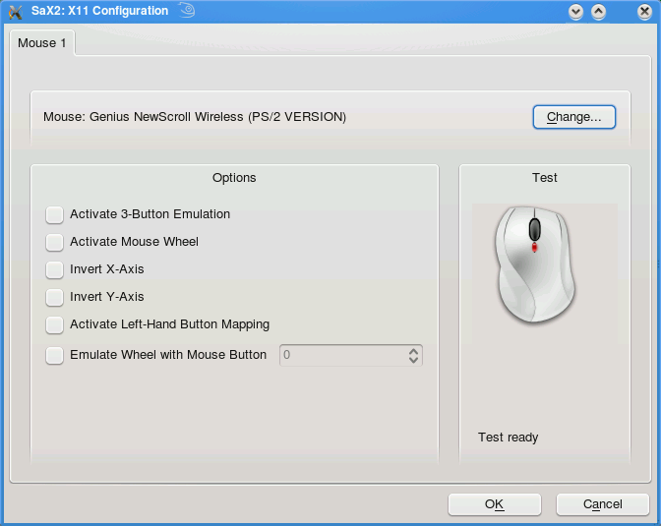
2 روی Change برای انتخاب مدل موشواره تان کلیک کنید.
3 روی Ok برای خارج شدن ازقسمت پیکربندی کلیک کنیدوبرای ذخیره کردن تغییرات روی Save کلیک کنید.
توضیحات قسمت Options پنجره Mouse Properties:
Active 3-Button Emulation
اگرموشواره شمادارای دودکمه است باانتخاب این گزینه می توانیددکمه سوم راشبیه سازی کنید. دکمه سوم بافشاردادن دودکمه موشواره باهم شبیه سازی می شود.
Activate Mouse Wheel
اگرمی خواهید از ازچرخ scroll موشواره استفاده کنید,این گزینه را انتخاب کنید.
Invert X-Axis/Invert Y-Axis
اگرمی خواهیدسمت وراستارابااستفاده ازحرکت موشواره عوض کنیدازاین گزینه استفاده کنید.
Activate Left-Hand Button Mapping
اگرشمادست چپ هستیدبرای کارکردن راحت ترباموشواره می توانیداین گزینه راانتخاب کنید.
Emulate Wheel With Mouse Button
اگرموشواره شماچرخ Scroll نداردولی شمامی خواهیدازاین ویژگی استفاده کنیدمی توانیدیک کلیداضافی برای این کارتعیین کنید.وقتی این کلیدرافشارمی دهیدبه هرجهتی که حرکت کند سیستم این حرکت را Scroll ترجمه می کند.
2-4 تنظیم کارت های صدا
بسیاری ازکارت های صدابه صورت خودکارشناخته وپیکربندی می شوند.درابزارYaST بااستفاده از
قسمت Hardware وگزینه Sound مامی توانیم کارت صدای خودمان راکه مشکل دارداضافه کنیم ویاپیکربندی اولیه کارت صدایمان راعوض کنیم.حتی مامی توانیم کارت های صداهای اضافی هم به سیستم اضافه وپیکربندی کنیم.
نکته : کاوش کارت های صدای قدیمی
اگرشمامی دانیدکه کارت صدایتان قدیمی است .به YaST اجازه دهیدکه کارت صدای شماراکاوش کنداگرYaST نتوانست کارت صدای شماراپیداکنددرpop-up روی Yes,probe کلیک کنید.
اگرYaST کارت صدای شماراخودکارنتوانست شناسایی کندمراحل زیراانجام دهید:
1 روی Add کلیک کنیدوفروشنده ومدل کارت صدایتان راانتخاب کنید.برای پیداکردن اطلاعات کارت صدایتان به مستندات کارت صدایتان مراجعه کنید.لیست کارت صداهای پشتیبانی شده توسط ALSA وماژول های متناظرآنهادرفایل /usr/share/doc/packages/alsa/cards.txt قرار دارد.به آدرس زیرهم می توانیدمراجعه کنید:
http://www.alsa-project.org/alsa-doc/
مدل خودراانتخاب وروی Next کلیک کنید.
2 درپنجره Sound Card Configuration نوع پیکربندی خودرادرصفحه اول راه اندازی انتخاب کنید:
Quick automatic setup
همه چیزبه صورت خودکارانجام می شودولازم نیست شماپیکربندی بیشتری انجام دهیدوتست صداهم انجام نمی شود.
Normal Setup
بلندی صدای خروجی راتنظیم می کندوتست صداراانجام می دهد.
Advanced setup with possibility to change options
همه تنظیمات به صورت دستی انجام می شود.
روی Nextبرای ادامه کلیک کنید.
3 در Sound Card Volume پیکربندی کارت صدای خودراآزمایش کنیدوبلندی صداراتنظیم کنید.وقتی روی Test کلیک می کنیدبایدصدای تست رابشنویداگرشمانمی توانیدصدارابشنویدباید بلندی صداراتنظیم کنید.برای کامل شدن پیکربندی روی Next سپس Finish کلیک کنید.

اگرشمامی خواهیدپیکربندی کارت صدای خودراعوض کنید.به Sound Configuration بروید. کارت صدای نشان داده شده راانتخاب کنیدوروی Edit کلیک کنید.ازDelete برای پاک کردن کامل کارت صدااستفاده کنید.
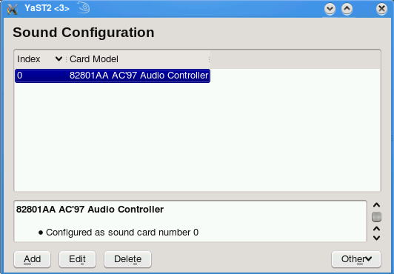
ازمنوی pop-up گزینه Other رابرای تنظیم هریک ازآیتم های زیرانتخاب کنید:
Volume…
ازاین گزینه برای تنظیم صدای سیستم استفاده می شود.
Play Test Sound
این گزینه برای تست سیستم صدابه کارمی رود.
Start Sequencer
برای بازنواختن فایل های MIDI این گزینه رااتیک بزنید.
Set as the Primary Card
اگرشمامی خواهیدترتیب کارت صداهای خودراعوض کنیدبایدازاین گزینه استفاده کنید.کارت صدای بااندیس 0 کارت صدای اول سیستم وبرنامه ها است.
PulseAudio Configuration …
ازاین گزینه برای ازکارانداختن وتواناساختن PulseAudio استفاده کنید.
اگرروی Finish کلیک کنیدپیکربندی تمام کارت های صداذخیره می شود.تنظیمات میکسر درفایل /etc/asound.conf وپیکربندی های ALSA به آخرفایل های /etc/modprobe.d/sound و /etc/sysconfig/hardware اضافه می شود.
2-5 تنظیمات چاپگر
شمامی توانیدازYaST برای پیکربندی چاپگرهای محلی که مستقیما به کامپبوترشمامتصل هستند (باUSB و یاپورت موازی)ویاچاپگرهای شبکه استفاده کنید.همچنین شمامی توانیدپرینترهای خودتان رادرشبکه به اشتراک بگذارید.
درYaST به قسمت Hardware برویدوPrinter رااجراکنیدتاماژول پرینترشروع شود.باکلیک بر روی آن پنجره Printer Configuration نمایان می شودولیست چاپگرهای نصب وپیکربندی شده را نشان می دهد.
2-5-1 پیکربندی چاپگرهای محلی
اگرچاپگرپیکربندی نشده درسیستم باشدYaST شروع به پیکربندی خودکارآن می کند.YaST درصورتی می تواندچاپگرهاراخودکارپیکربندی کندکه پورت های USB وموازی خودکارشناسایی شوندوهمچنین چاپگرشناخته شود.مدل چاپگربایددربانک اطلاعاتی شناسایی خودکارچاپگرهاباشد.
اگرمدل چاپگرناشناخته باشدویاخودکارشناسایی نشودبایدآن رادستی نصب وپیکربندی کنیم.معمولا دودلیل برای خودکارشناخته نشدن چاپگرهاوجوددارد:
1 چاپگرخودش رابه درستی معرفی نمی کند.این بیشتر درموردوسایل قدیمی درست است.در قسمت بعدنحوه پیکربندی دستی اینگونه چاپگرهارامی گوییم.
2 ارتباط کابلی بین پرینتروکامپیوترمعیوب است وبایدارتباط کابلی رابررسی کنید.
2-5-2 پیکربندی دستی
برای نصب وپیکربندی چاپگربه صورت دستی بایددرPrinter Configuration گزینه Add را انتخاب کنید.YaST تمام راه اندازهای چاپگررابارگذاری می کند-مدتی طول می کشد. از Connection Wizard برای تعیین نوع اتصال چاپگربه کامپیوتراستفاده کنید.سپس راه اندازمناسب رابرای چاپگرخودانتخاب کنیدودرفیلدSet Name یک اسم منحصربه فردبرای چاپگرخودانتخاب کنید.
چاپگرهرگزبه صورت مستقیم مورداستفاده قرارنمی گیردبلکه همیشه بااستفاده ازصف پرینترقابل استفاده است.این کاربه خاطرتداخل پیدانکردن کارهای همزمان به پرینترسپرده شده انجام می شود.هرصف چاپگربه یک راه اندازنسبت داده می شودواینکه هرپرینترمی تواندچندین صف داشته باشد.این امکان رامی توان برای یک چاپگررنگی به کاربردویک صف برایش درست کردکه فقط چاپ سیاه وسفیدانجام دهد.
برای بسیاری ازمدل های چاپگرچندین راه اندازوجوددارد.زمانی که شماداریدپیکربندی می کنیدYaST را اندازراروی Recommended که یک پیکربندی عمومی است قرارمی دهد.این مهم است که شماراه اندازخودراعوض کنیدوراه اندازی راکه باچاپگرونوع چاپی که می خواهیدانجام دهیدهماهنگ کنید.
اگردرراه اندازهای لیست شده راه اندازی برای چاپگرشماوجودنداردمی توانیدازراه اندازعمومی استفاده کنیدواگرآن هم کارنکردبه قسمت بعدمراجعه کنید.
چاپگرالان باتنظیمات پیش فرض پیکربندی شده وآماده استفاده است روی Finnish Add برای برگشتن به پنجره Printer Configurations کلیک کنید.الان بایددرلیست چاپگرها,چاپگری که اضافه کردیدراببینید.
2-5-3 اضافه کردن راه اندازهابااستفاده ازYaST
درقسمت قبل وقتی که داشتیم یک چاپگربه صورت دستی به سیستم اضافه می کردیم درپنجره Assign Drivers راه اندازمناسبی برای چاپگرماپیدانشداین یعنی اینکه فایلPPD مناسبی برای مدل چاپگرمانیست وبایدبه صورت دستی فایل PPD رابااستفاده از Add Driverبه سیستم اضافه کنیم.
شمامی توانیدفایل های PPD راازسایت سازنده چاپگرویاسی دی همراه چاپگرپیداکنید.همچنین شمامی توانیدفایل PPD مناسب برای چاپگرخودراازسایت زیرنیزبگیرید:
http://www.linuxfoundation.org/en/OpenPrinting/
2-5-4 پیکربندی دقیق چاپگرمحلی
برای تنظیم کردن پیکربندی پیش فرض اندازه کاغذ,وضوح,منبع رسانه وچیزهای دیگرچاپگرخودرا ازلیست چاپگرهای موجوددرپنجره Printer Configurations انتخاب وروی Configure کلیک کنیددرپنجره ای که بازمی شودبااستفاده ازگزینه All options for the Current Driver می توانیدبه تمام گزینه های چاپگردسترسی داشته باشیدوتنظیمات دلخواه رااعمال کنید.
2-5-5 پیکربندی چاپ ازطریق شبکه درYaST
چاپگرهای شبکه به طورخودکارشناخته نمی شوندوشمابایدآنهارابه طوردستی بااستفاده ازماژول چاپگرYaST پیکربندی کنید.باتوجه به نوع برپاسازی شبکه تان می توانیدبااستفاده ازسرورچاپ (CUPS,LPD,SMB,IPX) ویامستقیماعمل چاپ راانجام دهید.برای انجام پیکربندی درPrinter Configurations درقسمت چپ Printing via Network راانتخاب کنید.
2-5-6 استفاده ازCUPS
درمحیط های لینوکس معمولا ازCUPS برای چاپ ازطریق شبکه استفاده می شود.آسان ترین چاپ ازطریق یک سرورCUPS است که بوسیله کلاینت هاقابل دسترس است.برای این کارتیک Do All Your Printing Directly via One Remote CUPS Server رابزنیدوهمچنین نام یاآدرس IP آن راهم مشخص کنید.برای اینکه مطمئن شویداطلاعات نام یا آدرس IP که واردکردیددرست است روی Test the Server کلیک کنیداگرهمه چیزدرست بودروی Ok کلیک کنید.
اگرشمامی خواهیدبااستفاده ازچندین سرورCUPS عمل چاپ راانجام دهیدتیک Receive Information From Remote CUPS Servers رابزنیدوسپس مشخص کنیدکه شمامی خواهیدبه سرورهای همه شبکه ها,شبکه محلی ویاآدرس های IP مشخصی گوش دهد.اینگونه راه اندازی نیازبه دایمون محلی CUPS داردتاباسرورهای CUPS ارتباط برقرارکندبنابراین زمانی که ازشما درباره ی شروع دایمون محلی CUPS سوال شدگزینه بله راانتخاب کنید.
2-5-7 استفاده ازسرورهای چاپ دیگر
اگرشبکه شمابرای کارکردن باسرورهای چاپ دیگرمناسب است.شمامی توانیدبااستفاده ازگزینه Connection Wizard نوع اتصال خودرامشخص کنید.شمامی توانیدازمدیرشبکه تان برای پیکر بندی بهترچاپگردرمحیط خودتان پرس وجوکنید.
به اشتراک گذاشتن چاپگردرشبکه
چاپگرهایی که بوسیله دایمون CUPS مدیریت می شوندمی تواننددرشبکه به اشتراک گذاشته شوندوماشین شمارابه یک سرور CUPS تبدیل کنند.شمامی توانیدبافعال ساختن گزینه browsing mode صف چاپگردرشبکه برای دایمون های CUPS که دارندگوش می دهندنمایان بسازید. همچنین شمامی توانیدیک سروراختصاصی CUPS برپاکنیدکه همه صف های چاپگررامدیریت می کندوقابل دسترس به صورت مستقیم برای کلاینت هااست دراین مواقع لازم نیست که browsing mode رافعال کنیم.
برای به اشتراک گذاشتن چاپگردرPrinter Configurations درقسمت چپ روی گزینه Share Printers می رویم ودرآنجا Allow Remote Access راانتخاب می کنیم وسپس با زدن تیک For computers within local network دایمون CUPS رابرای قابل دسترس بودن پیکربندی می کنیم.برای فعال کردن browsing mode تیک Publish Printers by Default Within the Local Network می زنیم وسپس واسط شبکه ای که می خواهیم سرورCUPS ازآن استفاده کند را مشخص می کنیم اگرشمابیش ازیک واسط رافعال کنیدمی توانیدبرای هرواسط browsing mode رافعال یاغیرفعال کنید.تنظیمات انجام داده رابااستفاده ازOK اعمال کنیدوبه سرورCUPS اجازه دوباره شروع شدن رابدهید.
3 – نصب،پاک وبه روزرسانی نرم افزارها
شمامی توانیدبااستفاده ازYaST کلکسیون برنامه های خودراتغییردهید.بااین ابزارمی توانیددنبال یک برنامه خاص بگردیدوآن رانصب ویاپاک کنید.YaST تمام وابستگی ها رابه طورخودکارنصب می کند.سیستم خودتان رابااستفاده ازبرنامه به روزرسان openSUSE به روزنگه دارید.
3-1 نصب نرم افزار
نرم افزارهای openSUSE درقالب بسته های RPM دردسترس هستند.هربسته شامل نرم افزار, فایل های پیکربندی,مستندات وسایراجزای نرم افزاراست.اگرشمامی خواهیدنرم افزاری رابه سیستمتان اضافه کنیدمراحل زیرراانجام دهید.(این برای محیط KDE است – برای محیط GNOME درپایین توضیح داده شده) :
1 ازقسمت Software برنامه Software Managment راکه مدیربسته YaST است رااجراکنید.
2 درقسمت search نام نرم افزاری راکه می خواهیدنصب کنیدراواردکنید(برای مثال Blender که یک برنامه ساخت انیمیشن وبازی است)واینترکنید
3 بسته هادرچاچوب راست لیست می شوندکه شمابایدبرای نصب هرکدام آن راانتخاب کنید.می توانیدچندین بسته برای نصب انتخاب کنید.
4 روی Accept کلیک کنید.
5 وقتی تمام بسته های انتخاب شده نصب شدندYaST ازشمادرباره ی نصب ویاپاک کردن بسته های اضافی سوال می کند,که برای خارج شدن ازYaST گزینه No وبرای ادامه گزینه Yes راانتخاب کنید.
برای محیط گنوم مراحل زیرراانجام دهید:
1 ازقسمت Software برنامه Software Managment راکه مدیربسته YaST است رااجراکنید.
2 درقسمت search نام نرم افزاری راکه می خواهیدنصب کنیدراواردکنید(برای مثال Blender که یک برنامه ساخت انیمیشن وبازی است)وقتی پیداشدآن رادرقاب اصلی انتخاب کنیدوبرای نصب روی Install کلیک کنید.
3 اگرشمابسته های دیگری راهم می خواهیدنصب کنیدبه همان روش بالاعمل کنید.
4 روی Apply برای نصب بسته های لیست شده کلیک کنید.
شماهمچنین می توانیدالگوهای نرم افزاری نصب کنید.الگوهادسته هایی هستندکه شامل یکسری ابزاربرای یک کارخاص می باشند.مثلایک الگوبه نام “Technical Writing” می باشدکه شامل ابزارهای XML ،ویرایشگرهای خاص،محیط LaTex وابزارهای دیگراست.برای نصب الگوهامراحل زیرراانجام دهید(این برای محیط KDE است – برای محیط GNOME درپایین توضیح داده شده):
1 درقسمت بالاسمت چپ (Filter) گزینه Patterns راانتخاب کنیدالان درپایین الگوهای مختلف را می بینید(شکل)
2 هرالگویی راکه می خواهیددرقسمت سمت چپ انتخاب کنید(می توانیدیک یابیشترانتخاب کنید)اگر شماروی الگوکلیک کنیددرقاب سمت راست بسته هایی که داخل این الگوهستندرامی بینید.اگرمیخواهیدبسته ای نصب وبسته ای نصب نشودبایدازعلامت گذارهااستفاده کنید توضیحات این علامات درقسمت Help -> Symbols آمده است.
3 روی Accept کلیک کنید.
اگرازگنوم استفاده می کنیدمراحل زیرراانجام دهید:
1 دربالاسمت چپ ازمنوی گروه بندی شده Patterns راانتخاب کنید.الان شماالگوهای مختلف را درپایین می بینید.
2 هرالگویی راکه می خواهیددرقسمت سمت چپ انتخاب کنید(می توانیدیک یابیشترانتخاب کنید)اگر شماروی الگوکلیک کنیددرقاب سمت راست بسته هایی که داخل این الگوهستندرامی بینید.روی Install All برای فعال کردن آن ولیست شدن بسته هابرای نصب کلیک کنید.
3 روی Apply برای نصب بسته های لیست شده کلیک کنید.
3-2 پاک کردن نرم افزار
برای پاک کردن نرم افزارهامراحل زیرراانجام دهید(این برای محیط KDE است – برای محیط GNOME درپایین توضیح داده شده):
1 نرم افزاری راکه می خواهیدپاک کنیدرابااستفاده ازقسمت search که دربخش نصب نرم افزارتوضیح داده شدپیداکنید.
2 باتوجه به راهبردجستجو، شمامی توانیدیک بسته ویایک دسته بسته خاص راپاک کنید.درمورد الگوهاهم هردوممکن است.
3 روی Accept کلیک کنیدومنتظربمانیدتانرم افزارهاپاک شوندویااگرYaST ازوابستگی هاایراد گرفت آنهارابرطرف کنید.
برای محیط گنوم :
1 نرم افزاری راکه می خواهیدپاک کنیدرابااستفاده ازقسمت search که دربخش نصب نرم افزارتوضیح داده شدپیداکنید.
2 درقسمت Packages Listing بسته هایی راکه می خواهیدپاک شوندراانتخاب کنید.اگرمی خواهیدهمه رابایک کلیک انتخاب کنیددرPackages Listing کلیک راست کنیدوگزینه Select All راانتخاب کنید.
3 روی Remove کلیک کنید.
اگرشماسعی کنیدبسته ای راپاک کنیدواین بسته برای اجراشدن یک بسته دیگرنیازباشد(نرم افزاری دیگروابسته به این بسته باشد)مدیرناسازگاری درموردوابستگی اخطارمی دهدو شمابایدآن را رفع کنید.
وقتی همه ناسازگاری هارفع شدندبسته برای پاک شدن درقاب Changes درقسمت راست لیست می شود.
4 روی Apply برای انجام همه عملیات کلیک کنید.
3-3 به روز نگه داشتن سیستم
وقتی ماopenSUSE رابابسته های دلخواه روی سیستم خودنصب می کنیم بعدازمدتی ممکن است برای بسته های خاصی حفره های امنیتی پیداشوددراین صورت به سرعت توسعه گران openSUSE شروع به تهیه وصله های امنیتی می کنندووقتی این وصله هاآماده شدبرای عموم عرضه می کنندواگرشمابه اینترنت وصل باشیداپلت هایی که درهردومحیط KDEوGNOME وجودداردشماراازوجوداین وصله هاآگاه می کنندکه می توانیدباچندکلیک نصب کنید.
3-4 استفاده ازاپلت به روزرسان KDE
اجتماع openSUSE علاوه بروصله های امنیتی بسته ها، به روزرسانی به نسخه های جدیداز یک نرم افزارخاص راهم فراهم می کند.اپلت به روزرسان لیست تمام بسته های نصب شده روی سیستم رانگه می داردوهروقت نسخه جدیدی ازبسته پیداشودبه شمااطلاع می دهد.علاوه براین این اپلت می تواندراه اندازهای مناسب برای سخت اقزارهای جدیدی که به کامپیوتراضافه شدندراهم پیداکند.
نکته :فرق بین وصله ها امنیتی و نسخه های جدیدنرم افزارها
وصله هاکه توسط اجتماع openSUSE فراهم می شودحفره های امنیتی وخطاهای جدی نرم افزارهارابرطرف می کندوهیچ امکان دیگری به نرم افزارنمی دهدویاآن رابه نسخه جدیدتربه روزنمی کند.ازطرف دیگرنسخه جدیدنرم افزارهم حفره های امنیتی رابرطرف می کندوهم امکانات جدیدرابه برنامه اضافه می کند.
اپلت به روزرسان درSystem Tray(درقسمت راست پنل)ساکن است وباهربارواردشدن به محیط به طورخودکار اجرامی شود.اگربه طورخودکاراجرانشدمی توانیدازمسیرApplications -> System -> Desktop Applet -> kupdateapplet می توانیداجراکنید.علائم این اپلت به شرح زیراست:
سرسبزآفتاب پرست بافلش های سبز
وصله ای موجودنیست.اگرنسخه جدیدی ازنرم افزاری موجودباشدباحرکت موس روی آیکن آن پنجره ای نمایان می شود.
سرسبزآفتاب پرست بافلش های زرد
اپلت مشغول است(برای مثال داردبه روزرسانی هاراچک می کندویادرحال نصب نرم افزاراست)
ستاره های قرمزبافلش
وصله های امنیتی موجوداست.
ستاره های نارنجی بافلش
وصله های مهم موجوداست.
مربع آب بافلش
وصله های جزئی موجوداست.
مثلث زردباعلامت تعجب
خطایی رخ داده است – معمولامواقعی که به اینترنت وصل نیستیدویاارتباط شمامشکل دارد.
دایره آبی باعلامت سوال
مخازن به روزرسانی تعریف نشده است.وقتی دراین حالت روی اپلت کلیک می کنیدازشمادرباره ی چک برای به روزرسانی سوال می شود.اگرشماقبول کنیدماژول Online Update Configuration اجرامی شود.
3-5 نصب وصله ها
هروقت اپلت ازوجودوصله هاخبردادروی آن کلیک چپ کنیدتاپنجره نصب نرم افزارهاظاهرشود. آن تعدادوصله های امنیتی وتوصیه شده رالیست می کند.خیلی ازوصله هامانندکرنل های جدید نیازبه راه اندازی دوباره سیستم دارند.برای ردکردن این به روزرسانی دراین زمان تیک گزینه Do not Install Updates that’s Require a Restart.برای به روزرسانی سیستم روی Install کلیک کنید.
باکلیک روی Details می توانیدجزئیات بیشتری ازوصله هاراببینیدوهمچنین بسته هایی که می خواهیدنصب شوندراتغییردهید.درآخرباکلیک روی Install کارنصب راانجام دهید.
وقتی روی Install کلیک می کنیدپنجره ای نمایان می شودوازشمادرباره ی کلمه عبورریشه ویا مدیرسیستم سوال می کندکه شمابایدواردکنیدوبقیه کاررادرsystem tray(محیط KDE) ویامحل اخطار(محیط GNOME) ادامه دهید.
3-6 نصب نسخه های جدید نرم افزار
نسخه های جدیدنرم افزاری درمخازن نرم افزاری که توسط اجتماع openSUUSE فراهم شده موجوداست.به صورت پیش فرض هیچ مخزنی روی سیستم ازقبل پیکربندی نشده است.برای اضافه کردن مخزن بایدروی آیکن به روزرسان کلیک راست کنیدوگزینه Add/Remove Update Sources راانتخاب کنید.شمانیازبه واردکردن کلمه عبورریشه داریدتابتوانید ماژول Configured Software Repositories راراه اندازی کنید.لیست مخازن معروف اجتماع openSUSE که ازقبل پیکربندی شده درAdd -> Community Repositories هستندبرای پیداکردن مخازن دیگراجتماع به آدرس زیرمراجعه کنید:
http://en.opensuse.org/Additional_YaST_Package_Repositories
نکته : ازمخازن خارجی مطمئن استفاده کنید
قبل ازاینکه یک مخزن غیررسمی رابه مخازن خوداضافه کنیدازصحت آن مطمئن شوید.درصورت استفاده ازمخازن غیررسمی نامطمئن و درنتیجه به مشکل برخوردن openSUSE هیچ مسئولیتی ندارد.
اپلت به روزرسان به طورپیش فرض نسخه های جدیدنرم افزارراچک نمی کند.برای فعال کردن این گزینه درپنجره پیکربندی اپلت به روزرسان(دربخش بعدتوضیح داده شده است)وتیک Show Available Upgrades When Back-End Provides Them .وقتی اپلت به روزرسانی هایی برای سیستم پیدامی کندروی آیکن برای شروع کردن پنجره نصب نرم افزارکلیک کنید.روی Details کلیک کنیدوسپس برای لیست کردن نسخه های جدیدنرم افزاری روی Upgrades وسپس برای نصب همه ازSelect All Packages وبرای نصب تک تک بسته هاازجعبه انتخاب جلوی آنهااستفاده کنید.گزینه Install برای شروع نصب انتخاب شده هااستفاده می شود.هنگام شروع نصب ازشما درباره ی کلمه عبورریشه سوال می شودکه بایدواردکنیدوبقیه کاررادرsystem tray(محیط KDE) ویامحل اخطار(محیط GNOME) ادامه دهید.
3-7 پیکربندی اپلت به روزرسان
به طورپیش فرض وقتی واردسیستم می شویم اپلت به روزرسان اجرامی شودوهر24 ساعت بررسی می کندتابه روزرسانی های جدیدرااعلام کندوهر60 دقیقه درباره ی به روزرسانی های موجودپیام می دهد.وفقط وصله های موجودرانظارت می کند.برای عوض کردن این رفتارروی اپلت کلیک راست کنیدوگزینه Configure Applet راانتخاب کنید.
پنجره پیکربندی عوض کردن تنظیمات زیرابرای شمافراهم می کند:
Back-End
ازبینback-end هابایدیکی راانتخاب کنید.به صورت پیش فرض Package Kit Plugin استفاده می شود.اگرشماZYpp Plugin راترجیح می دهیدمطمئن شویدکه بسته kde4-kupdateapplet-zypp نصب شده است.
Always show detailed view
اگرشمامی خواهیدکمی توضیحات درباره ی به روزرسانی هایی که می خواهیدروی سیستم نصب کنیدبخوانیدبهتراست این گزینه رافعال کنید.
Check for update when the system is connected to charger
جلوگیری می کندازبررسی به روزرسانی هادرمواقعی که سیستم ازباتری استفاده می کند.این کاربرای صرفه جویی کردن درمصرف power است.البته این گزینه برای لپ تاب ها موثراست.
Check for update only when system is under low load
جلوگیری می کندازبررسی به روزرسانی هادرمواقعی که سیستم مشغول بارگذاریهای سنگین است.این گزینه به طورپیش فرض فعال است.
Search for drivers when new hardware attached
مخازنی رابرای پیداکردن راه اندازهای مناسب فراهم می کند.به روزرسان می توانیدبه طورخودکاررا ه اندازهای سخت افزارهایی نظیرتجهیزات USB رانصب کند.
3-8 استفاده ازاپلت به روزرسان GNOME
اپلت به روزرسان درمحل اخطاردرپنل شماساکن است.عوض شدن آیکن آن بستگی وارتباط با وصله های موجودوهمچنین وضعیت به روزرسان دارد.اجرای به روزرسان به طورپیش فرض از مسیر Computer -> More Applications -> System - > Update System میسراست.
نکته : قابلیت دیدآیکن
به طورپیش فرض آیکن به روزرسان درمحل اخطارزمانی که وصله هایی برای سیستم موجود است قابل رویت است.
جعبه بازباکره
به روزرسان مشغول است.(برای مثال درحال بررسی به روزرسانی هااست ویادرحال نصب نرم افزاراست)
ستاره قرمزباعلامت تعجب
به روزرسانی های امنیتی دردسترس است.
ستاره نارنجی بافلش روبه بالا
وصله های توصیه شده دردسترس است.
ستاره زردبافلش روبه پایین
وصله های اختیاری دردسترس است.
مثلث زردباعلامت تعجب
مشکلی پیش آمده.
3-9 نصب وصله ها
هروقت آیکن به روزرسان ازوجودوصله خبردادروی آیکن آن کلیک چپ کنیدوگزینه Update System Now راانتخاب کنید.پس ازانتخاب ازشمادرباره ی کلمه عبورریشه می پرسدکه بایدجئاب دهید.باواردکردن کلمه عبوروزدن اینتربرنامه وصله هارادرپس زمینه نصب می کند.
متناوباروی آیکن به روزرسان کلیک چپ کنیدوگزینه Show Updates راانتخاب کنید.در overview تعدادوصله هارادردسته بندی های مختلف نشان می دهد.روی Review برای دیدن جزئیات کلیک کنیدهمان جایی که وصله هادردسته های مختلف هستند.وصله های امنیتی اول قرار می گیرندووصله های جزئی آخر.روی وصله برای دیدن جزئیات مانند شرح برنامه،نسخه،مخزن و-اگرموجودباشد-لینک به bugzilla(سیستم پیگیری حفره ناول)کلیک کنید .
به طورپیش فرض همه وصله هابرای نصب علامت گذاری شده اند.اگرنمی خواهیدوصله ای نصب شودتیک جلوی آن رابردارید.
شمابعدازکلیک روی Apply Updates ویا Update System باپنجره واردکردن کلمه عبورریشه مواجه می شویدکه بایدبه درستی این کلمه عبورراواردکنیدتاسیستم خودرابه روزکند.بعدازاین برنامه شروع به نصب وصله هامی کند.بعدازپایان نصب شمامی تواندازدوگزینه Install More Updates برای به روزرسانی های بیشتروازClose برای بستن برنامه استفاده کنید.
ابزارYaST گزینه های زیادی برای به روزرسانی آنلاین برای شمافراهم می کندکه می توانیدبا مراجعه به help برنامه ویامنابع آنلاین درموردآنهامطالعه کنید.
3-10 پیکربندی اپلت به روزرسان
برای پیکربندی به روزرسان روی آیکن آن روی پنل کلیک راست کنیدوگزینه Preferences را انتخاب کنیدویابه صورت دستی ازمسیرComputer -> Control Center -> System -> Software Updates استفاده کنید.
پنجره پیکربندی تنظیمات زیررابه ماپیشنهاد می کند:
Check for Updates
بایدبه برنامه نحوه بررسی به روزرسانی هارابدهید:ساعتی،روزی،هفتگی ویا هرگز.
Automatically install
اینکه وصله هاخودکارنصب شوندیانه(پیش فرض).شمامی توانیدنصب خودکاروصله هارابرای وصله های امنیتی ویاهمه وصله هاانتخاب کنید.
Check for major upgrades
بایدبه برنامه نحوه بررسی به روزرسانی های بزرگ(تغییرنسخه) رابدهید.روزانه،هفتگی ویاهرگز.
Display Notification
نمایش دادن اخطارهادرپنل.
When updates are available
زمانی که به روزرسانی هاموجودباشد.
When long tasks have completed
زمانی که وظیفه بزرگ برنامه درانجام کاری به پایان می رسد.
4 - دسترسی به اینترنت
اگرشمادرموقع نصب طریقه دسترسی به اینترنت راانتخاب وپیکربندی نکردیددرهرزمان می توانیدبااستفاده ازایزارYaST این کارراانجام دهید.چگونگی پیکربندی اتصال به اینترنت بستگی به محیطی داردکه شمادرآن هستید.اگرکامپیوتری که شمااستفاده می کنیدقسمتی ازیک شبکه است که هم اکنون به اینترنت وصل است،تنهاکاری که بایدانجام دهیدپیوند کامپیوترتان به شبکه است. واگرشمامی خواهیدکامپیوترتان به صورت مستقیم به اینترنت متصل شودبه سخت افزارو دسترسی به ISP برای برپاسازی اینترنت نیازدارید.
4-1 اتصال مستقیم به اینترنت
وقتی شمامی خواهیدکامپیوترتان مستقیم به اینترنت وصل شوداولین کاری که بایدانجام دهیدپیکر بندی سخت افزارموردنیازاست.این سخت افزارمی توانیدیک وسیله داخلی(مانندکارت های ISDN) باشدیایک وسیله خارجی(مانندمودم).درخیلی مواقع سیستم به صورت خودکارتشخیص می دهد.
درمرحله دوم شمابایداطلاعات ISP خودراماننداطلاعات ورود،gateway وشایداطلاعات سرور نام واردکنید.
اگرشمابه درستی سخت افزارخودراپیکربندی کنیدواطلاعات ISP راواردکنید،بایدازNetwork Manager برای اتصال به اینترنت استفاده کنید.
4-2 فهرست DSL
نوع های مختلفی ازتجهیزات DSL برای پروتکل های مختلف PPP وجوددارد:
-کارت اترنت عادی که به مودم خارجی DSL بااستفاده ازPPP روی Ethernet(PPPoE).
-مودم DSL داخلی که ازPPP روی ATM استفاده می کند.(PPPoATM)
-کارت داخلی ADSL فریتز که ازCAPI برای ADSL استفاده می کند.
ماژول پیکربندی DSL به طورپیش فرض شامل اطلاعات ISP های بزرگ بعضی ازکشورهااست.اگر ISP شمادرلیست نیست بایداطلاعات DNSوIP راازISP بگیریدودربرنامه های مربوطه واردکنید. (اکثراین کارهابه طورخودکارانجام میشود)چه ISP خودراازلیست انتخاب کنیدویاخودتان به صورت دستی اطلاعات ISP راواردکنیددرهرحال دست کم بایداطلاعات ورودوکلمه عبورراوارد کنید.
4-3 فهرست ISDN
درمواردی که کارت ISDN داخلی شمابه صورت خودکارتوسط سیستم شناسایی نشودشماباید اطلاعات سازنده ،کمپانی فروش ونام وسیله رابدانید.
برای پیکربندی ISDN شمابه اطلاعات زیرنیازدارید:
- پروتکل ISDN(بستگی به کشورشمادارد)
-کدمنطقه وشماره تلفن
- نوع رابط(SyncPPP یا RawIP)اگرمطمئن نیستیدازSyncPPP استفاده کنیدجون RawIP برای اتصال به سیستم های تلفن خاص به کارمی رود.
- گرفتن یک IP استاتیک ازشرکتی که ازآن این سرویس رامی گیرید:IP های محلی وراه دوربرای شماره گیری سروروهمچنین دروازه خروج.
- ماژول پیکربندی ISDN به طورپیش فرض شامل اطلاعات ISP های بزرگ بعضی ازکشورهااست.اگر ISP شمادرلیست نیست بایداطلاعات DNSوIP راازISP بگیریدودربرنامه های مربوطه واردکنید. (اکثراین کارهابه طورخودکارانجام میشود)چه ISP خودراازلیست انتخاب کنیدویاخودتان به صورت دستی اطلاعات ISP راواردکنیددرهرحال دست کم بایداطلاعات ورودوکلمه عبورراوارد کنید.
4-4 فهرست مودم
درمواردی که مودم شمابه طورخودکار شناسایی نمی شودشمابایدبدانیدمودمتان به پورت USB ویاسریال متصل است.البته سیستم عامل openSUSE همه مودم های داخلی وusb راپشتیبانی نمی کند.
ماژول پیکربندی مودم به طورپیش فرض شامل اطلاعات ISP های بزرگ بعضی از کشورها است . اگر ISP شمادرلیست نیست بایداطلاعات DNSوIP راازISP بگیریدودربرنامه های مربوطه وارد کنید. (اکثراین کارهابه طورخودکارانجام میشود)چه ISP خودراازلیست انتخاب کنیدویاخودتان به صورت دستی اطلاعات ISP راواردکنیددرهرحال دست کم بایداطلاعات ورودوکلمه عبورراوارد کنید.
4-5 فهرست مودم های کابلی
دسترسی به اینترنت ازراه کابل TV نیازبه مودم کابلی دارد.مانندمودم که بوسیله کابل اترنت به کامپیوترمتصل است.بنابراین شمافقط نیازداریدکه کارت شبکه خودراپیکربندی کنید.
4-6 اتصال به اینترنت ازراه شبکه
اگرماشین شماقسمتی ازیک شبکه است که هم اکنون به اینترنت متصل است خیلی راحت می توانید شماهم به اینترنت دسترسی داشته باشید.فقط کارت شبکه تان راپیکربندی کنیدتابه شبکه مورد نظرتان متصل شودوتمام!این فقط برای شبکه های بزرگ شرکت های بزرگ کاربردندارد بلکه برای شبکه های کوچک خانگی هم به کارمی رود.
4-7 فهرست شبکه
اگرشبکه شماازDHCP استفاده می کنددرهنگام پیکربندی کارت شبکه یادتان باشدکه تنظیمات مناسب رااعمال کنید.بقیه کارهاراسرورDHCP انجام می دهد.
درمواردی که DHCP موجودنیست ازمدیرشبکه تان درباره ی اطلاعات زیرسوال کنید:
- نام میزبان
- سرور نام
- دروازه خروج
4-8 تنظیمات شبکه بااستفاده ازماژول Network Settings
برای تنظیمات مربوط به ip شبکه تان بایداین ماژول راازابزارYaST اجراکنید.
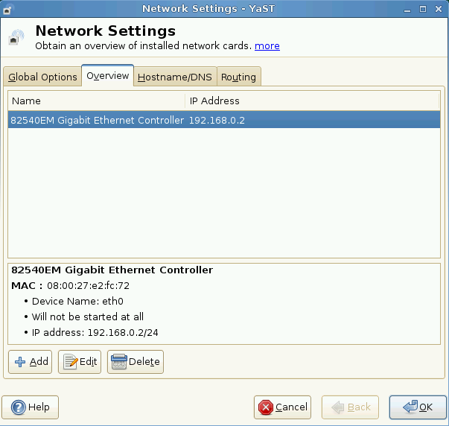
دربخش Overview بایدنام کارت شبکه شماموجودباشد.(اگرنباشدبه این معنی است که سیستم کارت شبکه شمارانشناخته وبایدبه سورت دستی نصب کنید )درقسمت Name کارت رابه صورت انتخاب شده قراردهیدو درپایین روی دکمه Edit کلیک کنیدتاشکل زیرنمایان شود.
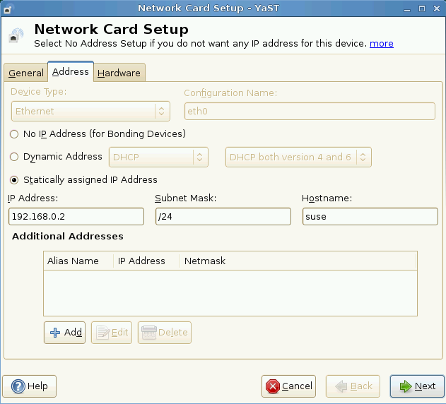
دراین قسمت می توانیداطلاعات شبکه راواردکنید. اگربه تنظیمات قبل برگردیدچندگزینه دیگرهم می بینید مانندHostname/DNS و Routing که اگربه قسمت Hostname/DNS برویدشکل زیربه شمانمایش داده می شود.
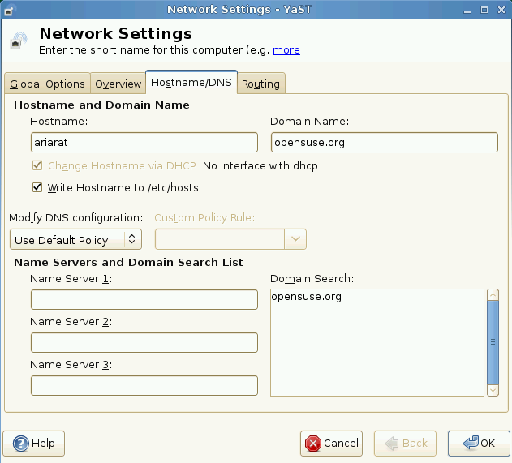
که می توانیداطلاعات نام میزبان وتنظیمات DNS رادراینجاانجام دهید.قسمت آخرRouting است که بارفتن به این قسمت شکل زیررامی بینید.که باید اطلاعات مربوط به دروازه خروج وهمچنین مسیریابی راواردکنید.
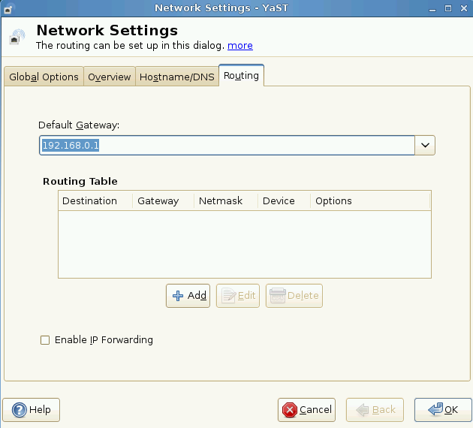
4-9 شماره گیری ISP برای مودمهای Dial-up
برای شماره گیری ISP واتصال به اینترنت ابتدابایدمطمئن شویدکه مودم شمانصب است،برای اینکارماژول modem ازابزارYaST رااجراکنیداگرسیستم مودم شمارابه صورت خودکاربشناسدپس بارگذاری هانام مودم شمارادرقسمت مودم می نویسدولی اگرنشناسداحتمالابایدراه اندازمودم خودرانصب کنید. بعدازنصب راه انداز دوباره این ماژول رااجراکنیدواگراین دفعه هم مودم شماراپیدانکردبایدان رابه صورت دستی به سیستم بشناسانید.
که برای اینکارازگزینه Add استفاده کنید.(معمولاوقتی ازسایتی راه اندازمودم خودرادانلودمی کنیددرباره ی نحوه نصب وراه اندازی آن هم اطلاعات است)
اگرروی گزینه Add کلیک کنیدتصویرزیرراخواهیددید.
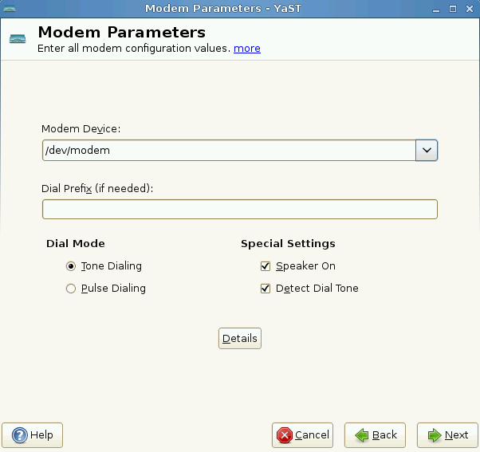
مافقط قسمت Modem Device رابایدتنظیم کنیم.اگرازمودم های داخلی استفاده می کنیدگزینه پیش فرض راقبول کنیدولی اگرمودمتان خارجی USB و یا سریال است ازگزینه های دیگراستفاده کنید.پس ازانتخاب روی Next کلیک کنید.
درمراحل بعداطلاعات مربوط به ISP رابایدواردکنید.درمرحله آخروقتی روی OK کلیک می کنیداگربسته smpppd روی سیستم شمانصب نباشدبرنامه پیام می دهدکه می خواهیداین بسته رانصب کنید.
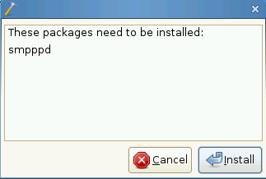
دراین مرحله DVD نصب openSUSE راداخل دستگاه قراردهیدوروی install کلیک کنید.اگربرنامه خطای repository داددرقسمت repository (دربخش های قبل توضیح داده شد)DVD یا CD رافعال کنید.سپس ادامه دهید.
برای اتصال به اینترنت درمحیط GNOME بایدازابزارwvdial استفاده کنیدکه یک ابزارخط فرمانی است مستندات زیادی درباره ی این برنامه به زبان فارسی دراینترنت است که می تواندبه شماکمک کند.
برای محیط KDE شمامی توانیدازابزارKPPP استفاده کنید.این برنامه درمنوی Internet است.(اگرنبودبااستفاده ازتوضیحات مربوط به نصب برنامه های جدیدن راازروی dvd نصب کنید)

